Lap 4: Lê Văn Bình - 1150080086
Bài tập mẫu :
Bài 1:
Tạo hàm Class phân số
package javaapplication3;
import java.util.InputMismatchException;
class PhanSo {
private int tuSo;
private int mauSo;
public PhanSo(int tu, int mau) {
if (mau == 0)
throw new InputMismatchException("Error!!!");
this.tuSo = tu;
this.mauSo = mau;
}
public PhanSo cong(PhanSo p) {
int t = this.tuSo * p.mauSo + this.mauSo * p.tuSo;
int m = this.mauSo * p.mauSo;
return new PhanSo(t, m);
}
public int getTuSo() {
return tuSo;
}
public void setTuSo(int tuSo) {
this.tuSo = tuSo;
}
public int getMauSo() {
return mauSo;
}
public void setMauSo(int mauSo) {
this.mauSo = mauSo;
}

}
Lớp Test 1:
package javaapplication3;

import java.util.InputMismatchException;
import org.junit.Test;
import static org.junit.Assert.assertEquals;

public class Tester {

private PhanSo p1 = new PhanSo(1, 2);
private PhanSo p2 = new PhanSo(2, 3);

// Test lỗi mẫu số = 0
@Test(expected = InputMismatchException.class)
public void testError() {
PhanSo ps = new PhanSo(1, 0);
}

// Test cộng phân số
@Test
public void testAddFraction1() {
PhanSo actual = p1.cong(p2);
PhanSo expected = new PhanSo(7, 6);

assertEquals(expected.getTuSo(), actual.getTuSo());
assertEquals(expected.getMauSo(), actual.getMauSo());
}
}
Main test
package javaapplication3;

import org.junit.runner.JUnitCore;
import org.junit.runner.Result;
import org.junit.runner.notification.Failure;

public class Test_runner {

public static void main(String[] args) {

Result result = JUnitCore.runClasses(Tester.class);

if (result.wasSuccessful()) {
System.out.println("SUCCESS - All test cases passed");
} else {
System.out.println("FAILED TEST CASES:");

for (Failure failure : result.getFailures()) {
System.err.println(failure.toString());
}
}

}
}
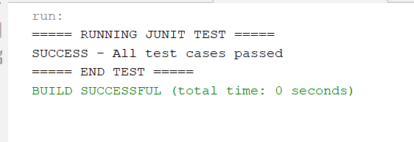
DemoTester
/*
* Click nbfs://nbhost/SystemFileSystem/Templates/Licenses/license-default.txt to change this license
* Click nbfs://nbhost/SystemFileSystem/Templates/Classes/Class.java to edit this template
*/
package javaapplication3;

import org.junit.After;
import org.junit.AfterClass;
import org.junit.BeforeClass;
import org.junit.Test;

public class DemoTester {
@BeforeClass
public static void start() {
System.out.println("Start");
}
@BeforeClass
public void startTest() {
System.out.println("Start Test case");
}
@Test
public void test1() {
System.out.println("Test case 1");
}
@Test
public void test2() {
System.out.println("Test case 2");
}
@After
public void endTest() {
System.out.println("End Test case");
}
@AfterClass
public static void end() {
System.out.println("End");
}
}
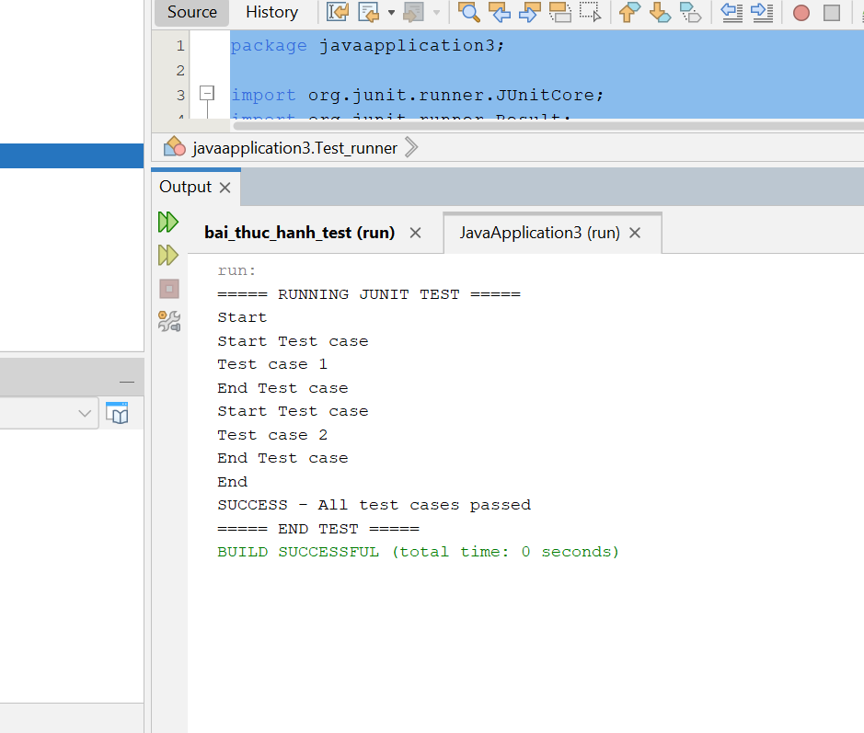
Bài 2 :
package primevalidation;

import java.util.Arrays;
import java.util.Collection;

import org.junit.Assert;
import org.junit.Before;
import org.junit.Test;
import org.junit.runner.RunWith;
import org.junit.runners.Parameterized;

@RunWith(Parameterized.class)
public class PrimeTester {

private int n;
private boolean expected;
private PrimeValidation prime;

// Constructor bắt buộc
public PrimeTester(int n, boolean expected) {
this.n = n;
this.expected = expected;
}

// Data test
@Parameterized.Parameters
public static Collection<Object[]> testData() {
return Arrays.asList(new Object[][] {
{1, false},
{2, true},
{4, false},
{7, true},
{16, false},
{19, true}
});
}

@Before
public void init() {
this.prime = new PrimeValidation();
}

}
class
/*
* Click nbfs://nbhost/SystemFileSystem/Templates/Licenses/license-default.txt to change this license
* Click nbfs://nbhost/SystemFileSystem/Templates/Classes/Class.java to edit this template
*/
package primevalidation;

/**
*
* @author young
*/
public class PrimeValidation_ {
public boolean check(int n) {
if (n >= 2) {
for (int i = 2; i <= Math.sqrt(n); i++)
if (n % i == 0)
return false;
return true;
}
return false;
}
}
main
/*
* Click nbfs://nbhost/SystemFileSystem/Templates/Licenses/license-default.txt to change this license
* Click nbfs://nbhost/SystemFileSystem/Templates/Classes/Main.java to edit this template
*/
package primevalidation;

import org.junit.runner.JUnitCore;
import org.junit.runner.Result;
import org.junit.runner.notification.Failure;

/**
*
* @author young
*/
public class PrimeValidation {

public class MainTest {

public static void main(String[] args) {

Result result = JUnitCore.runClasses(PrimeTester.class);

System.out.println("Total tests run: " + result.getRunCount());

if (result.wasSuccessful()) {
System.out.println("✅ da chay xong");
} else {
System.out.println("❌ khong dung:");

for (Failure failure : result.getFailures()) {
System.out.println("-----------------------------");
System.out.println("Test: " + failure.getTestHeader());
System.out.println("Reason: " + failure.getMessage());
}
}

}
}

}

Bài 1-5 : thực thành trên môi trường ASP.NET core
Cài đăt mội trường ASP.NET core
Tạo mới : dotnet new sln -n PowerSolution
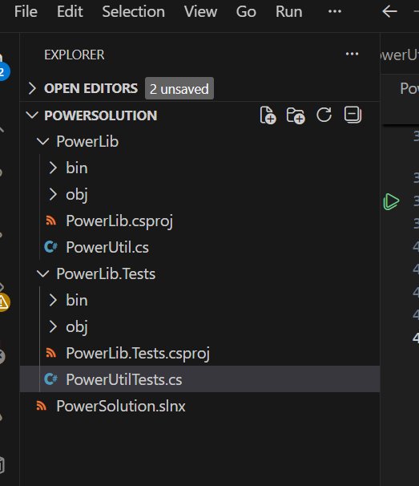

Baì 1 :
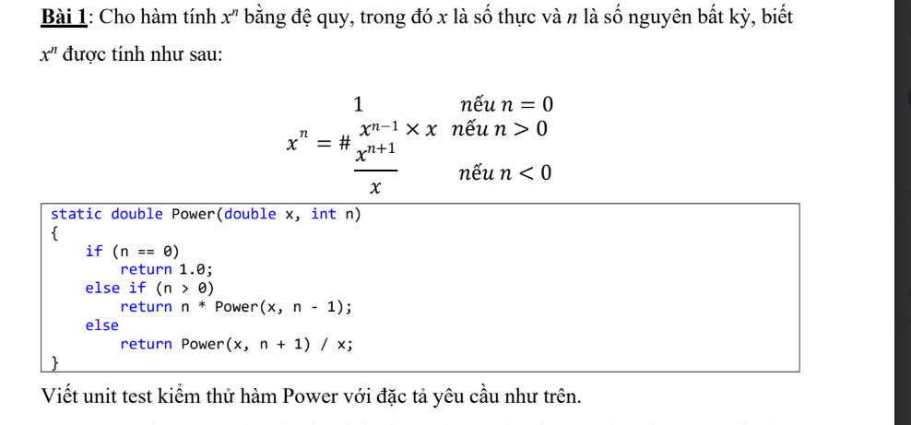
Bài làm :
Tạo class PowerUtil
namespacePowerLib
{
pupublicstaticclassPowerUtil
{
publpublicstaticdoublePower(doublex, intn)
{
// n =// n = 0
if(n==if(n==0)
return1;return1;
// n >// n > 0
if(n>0if(n>0)
returnx*returnx*Power(x, n-1);
// n <// n < 0
returnreturn1/Power(x, -n);
}
}
}
Cài đặt Unit test
dotnet new xunit -n PowerLib.Tests
dotnet sln add PowerLib.Tests/PowerLib.Tests.csproj
Tạo class PowerUtilTests.cs
usingXunit;
usingPowerLib;
namespacePowerLib.Tests
{
pupublicclassPowerUtilTests
{
庥
// n// n = 0
[FactFact]
publpublicvoidPower_N_Equals_Zero_Returns_One()
{
doubledoublex=10.5;
intn=0intn=0;
doubledoubleresult=PowerUtil.Power(x, n);
AssertAssert.Equal(1.0, result);
}
// n// n > 0
[TheoTheory]
[InliInlineData(2, 3, 8)]
[InliInlineData(5, 2, 25)]
[InliInlineData(3, 1, 3)]
publpublicvoidPower_N_Positive_Returns_Correct(doublex, intn, doubleexpected)
{
doubledoubleresult=PowerUtil.Power(x, n);
AssertAssert.Equal(expected, result, 5);
}
// n// n < 0
[TheoTheory]
[InliInlineData(2, -1, 0.5)]
[InliInlineData(2, -2, 0.25)]
[InliInlineData(4, -1, 0.25)]
publpublicvoidPower_N_Negative_Returns_Correct(doublex, intn, doubleexpected)
{
doubledoubleresult=PowerUtil.Power(x, n);
AssertAssert.Equal(expected, result, 5);
}
}
h
}
Test:
dotnet test
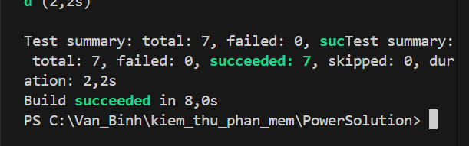
Bài 2: Một chương trình tính giá trị đa thức tại một giá trị x nào đó. Chương trình nhập
vào số nguyên n là bậc đa thức và n + 1 số nguyên ai (0 ≤ i ≤ n), với ai là hệ số của x
i và
giá trị biến nguyên x. Nếu người dùng nhập không đủ n + 1 hệ số cho đa thức hoặc nhập
n âm thì ném ra ngoại lệ ArgumentException, với nội dung lỗi là “Invalid Data”.
Viết Unit Test kiểm tra đoạn chương trình hiện thực hóa yêu cầu trên.
Bài làm :
Tạo class :Polynomial

usingSystem;
usingSystem.Collections.Generic;
namespacePolynomialLib
{
pupublicclassPolynomial
{
廼
privprivateintn;
privprivateList<int> a;
publpublicPolynomial(intn, List<int> a)
{
if(n<0if(n<0||a.Count!=n+1)
thrownewthrownewArgumentException("Invalid Data");
this.nthis.n=n;
this.athis.a=a;
}
publpublicintCal(intx)
{
ֶ
intresintresult=0;
for(infor(inti=0; i<=n; i++)
{
result+=result+=a[i] *(int)Math.Pow(x, i);
}
returnreturnresult;
}
ֶ䋧꟔
}
n
}
Tạo test
usingXunit;
usingPolynomialLib;
usingSystem;
usingSystem.Collections.Generic;
namespacePolynomialLib.Tests
{
pupublicclassPolynomialTests
{
ꒁ
[FactFact]
publpublicvoidCal_ValidPolynomial_ReturnsCorrectValue()
{

intn=2intn=2;
vara=nvara=newList<int> { 1, 2, 3};
varpolvarpoly=newPolynomial(n, a);
intresintresult=poly.Cal(2);
AssertAssert.Equal(17, result);
}
냠뫔븀
[FactFact]
publpublicvoidConstructor_NegativeDegree_ThrowsException()
{
냂몲쐁
vara=nvara=newList<int> { 1, 2};
varex=varex=Assert.Throws<ArgumentException>(
() =>newPol=>newPolynomial(-1, a)
);
AssertAssert.Equal("Invalid Data", ex.Message);
}
[FactFact]
publpublicvoidConstructor_NotEnoughCoefficients_ThrowsException()
{
3
intn=3intn=3;
vara=nvara=newList<int> { 1, 2, 3}; // thiếu 1 hệ số
varex=varex=Assert.Throws<ArgumentException>(
() =>newPol=>newPolynomial(n, a)
);
9맽᠀蠀
AssertAssert.Equal("Invalid Data", ex.Message);
}
l믯
[FactFact]
publpublicvoidConstructor_TooManyCoefficients_ThrowsException()
{
ᦞe
intn=1intn=1;
vara=nvara=newList<int> { 1, 2, 3};
varex=varex=Assert.Throws<ArgumentException>(
() =>newPol=>newPolynomial(n, a)
);
빙뭀寿谀뢔
AssertAssert.Equal("Invalid Data", ex.Message);
}
}
}

Test:
dotnet test
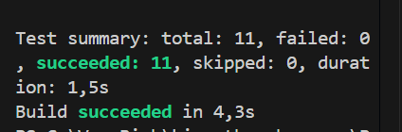
Bài 3: Cho chương trình chuyển đổi số nguyên dương cơ số 10 sang cơ số nguyên k
bất kỳ (với 2 ≤ k ≤ 16). Viết các Unit Test kiểm thử đoạn chương trình này.
usingSystem;
usingSystem.Collections.Generic;
namespaceRadixLib
{
pupublicclassRadix
{
privprivateintnumber;
publpublicRadix(intnumber)
{
if(numif(number<0)
thrownewthrownewArgumentException("Incorrect Value");
this.nthis.number=number;
}
Ԁ耀⠔
publpublicstringConvertDecimalToAnother(intradix=2)
{
if(radif(radix<2||radix>16)
thrownewthrownewArgumentException("Invalid Radix");
if(numif(number==0)
return"0return"0";
intn=nintn=number;
List<sList<string> result=newList<string>();
while(while(n>0)
{
intvalueintvalue=n%radix;
if(valueif(value<10)
result.Addresult.Add(value.ToString());
else
ₗ뫻Ɲelse
result.Addresult.Add(((char)('A'+value-10)).ToString());
n/=radixn/=radix;
}
9bᆦ먯⌀
resultresult.Reverse();
returnreturnstring.Join("", result);
}
}
}
Lớp test :
usingXunit;
usingRadixLib;
usingSystem;
namespaceRadixLib.Tests
{
pupublicclassRadixTests
{
u

[FactFact]
publpublicvoidConvert_ToBinary_ReturnsCorrect()
{
䚸䚹䚺
varradvarradix=newRadix(10);
stringstringresult=radix.ConvertDecimalToAnother(2);
AssertAssert.Equal("1010", result);
}
䦱䦲썓

[FactFact]
publpublicvoidConvert_ToOctal_ReturnsCorrect()
{
䨨䨩䨪
varradvarradix=newRadix(16);
stringstringresult=radix.ConvertDecimalToAnother(8);
AssertAssert.Equal("20", result);
}
䯎쏚렝
[FactFact]
publpublicvoidConvert_ToHex_ReturnsCorrect()
{
䲀䲁䲂
varradvarradix=newRadix(255);
stringstringresult=radix.ConvertDecimalToAnother(16);
AssertAssert.Equal("FF", result);
}
仮싢륕
[FactFact]
publpublicvoidConstructor_NegativeNumber_ThrowsException()
{
似伽伾
varex=varex=Assert.Throws<ArgumentException>(
() =>newRad=>newRadix(-5)
);
AssertAssert.Equal("Incorrect Value", ex.Message);
}
叆쇔븟
[FactFact]
publpublicvoidConvert_InvalidRadix_LessThan2_ThrowsException()
{
吨吩吪
varradvarradix=newRadix(10);
varex=varex=Assert.Throws<ArgumentException>(
() =>radix.=>radix.ConvertDecimalToAnother(1)
);
AssertAssert.Equal("Invalid Radix", ex.Message);
}
喺쁑뾀
[FactFact]
publpublicvoidConvert_InvalidRadix_GreaterThan16_ThrowsException()
{
垄垅垆
varradvarradix=newRadix(10);
varex=varex=Assert.Throws<ArgumentException>(
() =>radix.=>radix.ConvertDecimalToAnother(20)
);
AssertAssert.Equal("Invalid Radix", ex.Message);
}
婔婕婖
}
ྱ
}

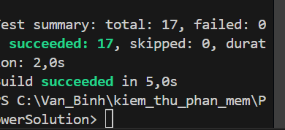
Bài 4: Viết lớp Diem để thao tác với điểm trong không gian hai chiều bao gồm hai thuộc
tính hoành độ và tung độ. Lớp HinhChuNhat chứa thông tin của một hình chữ nhật,
biết một hình chữ nhật được xác định bởi 2 điểm là tọa độ điểm trên bên trái và tọa độ
điểm dưới bên phải:
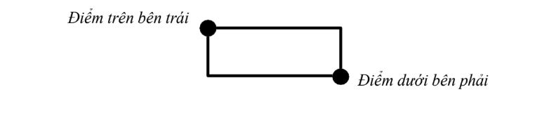
Lớp HinhChuNhat có hai phương thức thực hiện các chức năng sau:
o Tính diện tích hình chữ nhật
o Kiểm tra hai hình chữ nhật có giao nhau hay không?
Viết Unit Test để kiểm thử các chức năng của chương trình trên.
Tạo class bai4.cs
namespaceGeometryLib
{
pupublicclassDiem
{
l
publpublicintX{ get; }
publpublicintY{ get; }
publpublicDiem(intx, inty)
{
䐜
X=x;
���X=x;
Y=y;
���Y=y;
}
}
p
pubpublicclassHinhChuNhat
{
h
publpublicDiemTrenTrai{ get; }
publpublicDiemDuoiPhai{ get; }
publpublicHinhChuNhat(DiemtrenTrai, DiemduoiPhai)
{

if(treif(trenTrai.X>=duoiPhai.X||trenTrai.Y<=duoiPhai.Y)
thrownewthrownewArgumentException("Invalid Rectangle");
TrenTrTrenTrai=trenTrai;
DuoiPhDuoiPhai=duoiPhai;
}
珄ᦠ敖

publpublicintDienTich()
{
intchiintchieuRong=DuoiPhai.X-TrenTrai.X;
intchiintchieuCao=TrenTrai.Y-DuoiPhai.Y;
returnreturnchieuRong*chieuCao;
}
publpublicboolGiaoNhau(HinhChuNhatother)
{
if(Duoif(DuoiPhai.X<=other.TrenTrai.X||
TrenTraiTrenTrai.X>=other.DuoiPhai.X||
TrenTraiTrenTrai.Y<=other.DuoiPhai.Y||
DuoiPhaiDuoiPhai.Y>=other.TrenTrai.Y)
{
ᥖ
returnfareturnfalse;
}
returnreturntrue;
}
}
}

Test bài 4:
usingXunit;
usingGeometryLib;
usingSystem;
namespaceGeometryLib.Tests
{
pupublicclassHinhChuNhatTests
{
e
// T// Test tính diện tích
[FactFact]
publpublicvoidDienTich_ReturnsCorrectValue()
{
varhcnvarhcn=newHinhChuNhat(
newDiem(newDiem(1, 5),
newDiem(newDiem(5, 1)
);
intareintarea=hcn.DienTich();
AssertAssert.Equal(16, area);
}
// H// Hai hình giao nhau
[FactFact]
publpublicvoidGiaoNhau_ReturnsTrue_WhenOverlapping()
{
varr1=varr1=newHinhChuNhat(
newDiem(newDiem(0, 4),
newDiem(newDiem(4, 0)
);
b뛮멹ᘀ谀
varr2=varr2=newHinhChuNhat(
newDiem(newDiem(2, 6),
newDiem(newDiem(6, 2)
);
b딪먵 蠀
AssertAssert.True(r1.GiaoNhau(r2));
}
// H// Hai hình không giao nhau
[FactFact]
publpublicvoidGiaoNhau_ReturnsFalse_WhenNotOverlapping()
{
varr1=varr1=newHinhChuNhat(
newDiem(newDiem(0, 4),
newDiem(newDiem(4, 0)
);
때믟㄀谀
varr2=varr2=newHinhChuNhat(
newDiem(newDiem(5, 4),
newDiem(newDiem(8, 1)
);
AssertAssert.False(r1.GiaoNhau(r2));
}
// H// Hình chữ nhật không hợp lệ
[FactFact]
publpublicvoidConstructor_InvalidRectangle_ThrowsException()
{
AssertAssert.Throws<ArgumentException>(() =>
newHinhCnewHinhChuNhat(
newDiem(5,newDiem(5, 1),
newDiem(1,newDiem(1, 5)
)
);
}
}
o
}
Kiểm tra : dotnet test
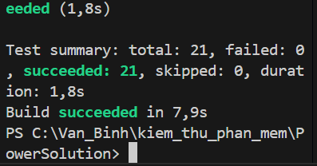
Bài 5: Một trung tâm gia sư cần quản lý thông tin học viên, một học viên bao gồm thông
tin: mã số học viên, họ tên, quê quán, điểm của ba môn học chính. Vào cuối khoá học,
trung tâm muốn tìm ra một số học viên có thành tích học tập tốt để trao học bổng khuyến
khích. Một học viên được đánh giá là tốt nếu điểm trung bình ba môn học chính từ 8.0
trở lên và không có môn nào trong ba môn chính điểm dưới 5.
a) Viết chương trình cho phép nhập danh sách học viên và xác định danh sách học
viên có thể nhận học bổng.
b) Viết các Unit Test để kiểm thử các chức năng của chương trình trên.
Tạo class sinh viên và dịch vụ sinh vien
usingSystem;
usingSystem.Linq;
namespaceStudentLib
{
pupublicclassHocVien
{
᧏
publpublicstringMaSo{ get; }
publpublicstringHoTen{ get; }
publpublicstringQueQuan{ get; }
publpublicdouble[] Diem{ get; }
publpublicHocVien(stringmaSo, stringhoTen, stringqueQuan, double[] diem)
{
if(dieif(diem.Length!=3)
thrownewthrownewArgumentException("Phai co 3 mon hoc");
MaSo=mMaSo=maSo;
HoTen=HoTen=hoTen;
QueQuaQueQuan=queQuan;
Diem=dDiem=diem;
}
publpublicdoubleDiemTrungBinh()
{
returnreturnDiem.Average();
}
publpublicboolDuocHocBong()
{
returnreturnDiemTrungBinh() >=8.0&&Diem.All(d=>d>=5.0);
}
}
ྠ
pubpublicclassHocVienService
{
᥻
publpublicList<HocVien> DanhSachHocBong(List<HocVien> ds)
{
returnreturnds.Where(hv=>hv.DuocHocBong()).ToList();
}
}
撆
}
class test:
usingXunit;
usingStudentLib;
usingSystem.Collections.Generic;
namespaceStudentLib.Tests
{
pupublicclassHocVienTests
{
h
// T// Test học viên đủ điều kiện học bổng
[FactFact]
publpublicvoidHocVien_DuDieuKienHocBong_ReturnsTrue()
{
ᦥ
varhv=varhv=newHocVien(
"HV01",
"HV01",
"Nguyen "Nguyen Van A",
"Ha Noi""Ha Noi",
newdoublnewdouble[] { 8.5, 8.0, 9.0}
);
㺀╣뵁蠀
AssertAssert.True(hv.DuocHocBong());
}
// T// Trung bình < 8
[FactFact]
publpublicvoidHocVien_TrungBinhThap_ReturnsFalse()
{
ᥟ
varhv=varhv=newHocVien(
"HV02",
"HV02",
"Tran Va"Tran Van B",
"Da Nang"Da Nang",
newdoublnewdouble[] { 7.5, 8.0, 8.0}
);
AssertAssert.False(hv.DuocHocBong());
}
// C// Có môn < 5
[FactFact]
publpublicvoidHocVien_CoMonDuoi5_ReturnsFalse()
{
h
varhv=varhv=newHocVien(
"HV03",
"HV03",
"Le Van "Le Van C",
"Hue",
ÿ"Hue",
newdoublnewdouble[] { 9.0, 4.5, 9.0}
);
㺀○븙ᐇ蠁
AssertAssert.False(hv.DuocHocBong());
}
x
// T// Test danh sách học bổng
[FactFact]
publpublicvoidHocVienService_ReturnsCorrectScholarshipList()
{
vards=vards=newList<HocVien>
{
newHocVinewHocVien("HV01", "A", "HN", newdouble[]{8,8,8}),
newHocVinewHocVien("HV02", "B", "DN", newdouble[]{9,4,9}),
newHocVinewHocVien("HV03", "C", "HCM", newdouble[]{9,9,9})
};
varservarservice=newHocVienService();
varketvarketQua=service.DanhSachHocBong(ds);
AssertAssert.Equal(2, ketQua.Count);
}
}
ྱ
}
kết quả : dotnet test
